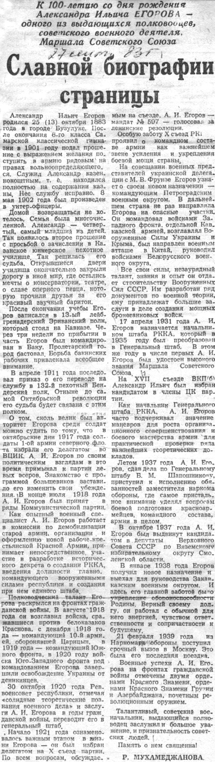

**Мухамеджанова Р. Славной биографии страницы / Р. Мухамеджанова // Под знаменем Ленина. – 1983. – 27 сентября. – С. 3.**